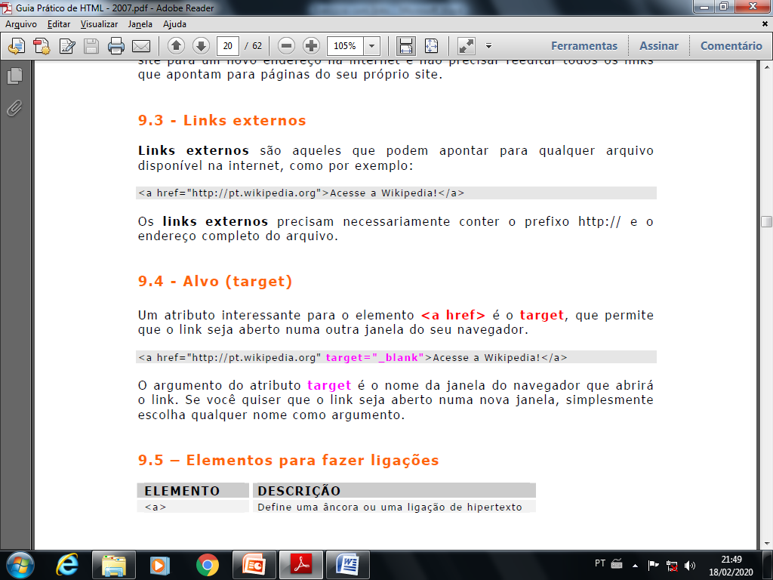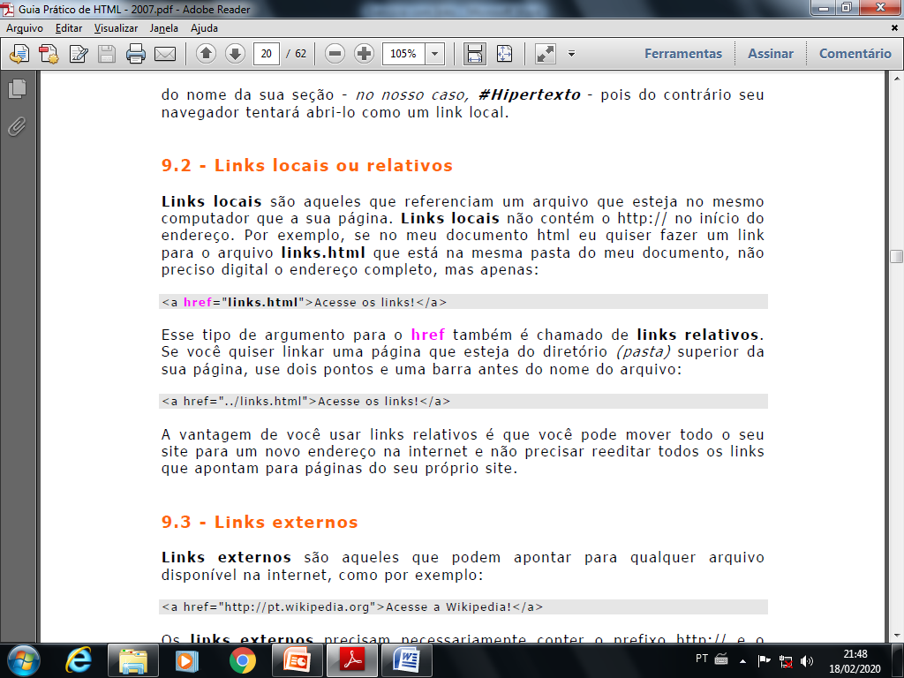

Exercício com links

Construa uma página html que ligue os exemplos de 05 a 10. Ao clicar em um link a página do exemplo deve abrir no navegador.

Exemplo:

Ao clicar no link Exemplo 05 a página Exemplo05.html abrirá no navegador.